المحاضرة الثامنة

د ايمان صبيح

**الكينماتك الزاوي**

**هو احد فروع البايوميكانيك الذي يختص بدراسة الحركات الدورانية ( الزاوية ) والذي يشترط بوجود محور للدوران خارجي او داخلي.**

**ان الفرق بين الحركة الانتقالية والتي تحدث على خط مستقيم والحركة الدائرية والتي تحدث على شكل دائرة او جزاء من دائرة وجود محور دوران اما خارجي او داخلي , حيث يكون**

**محور الدوران الخارجي هو مثلا عندما يتعلق لاعب الجمناستك بالعقلة يقوم بمرجحات الى الامام وللخلف بحركات بندولية هنا يقع فيها المحور خارج الجسم كما يوضح الشكل ادنى .**

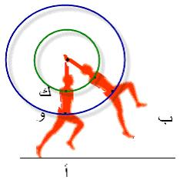

**اما محور الدوران الداخلي هو حركة دوران اللاعب حول محوره الطولي اثناء رمي المطرقة فان المحور يقع داخل الجسم وكما يوضح الشكل ادنى.**

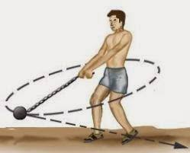

**المسافة الزاوية والازاحة الزاوية**

**المسافة الزاوية**

**ان المسافة الزاوية في الحركة الدورانية يمكن قياسها بالدرجات التي يقطعها الجسم في حركته حول المحور ( محور الحركة ) ، وقد يكون المحور الداخلي ضمن نظام الجسم كما هو الحال في مهارة الدحرجة الامامية على بساط الحركات الارضية بالجمناستك كما يوضح الشكل ادنى.**

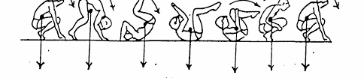

**وقد يكون المحور خارجي كما في حركة الجسم الدورانية حول العقلة الموضح سابقا .**

**عندما يتحرك بندول الساعة نجد انه يدور حول محور ( نقطة اتصاله برقاص الساعة ) وعلى المستوى الفراغي الذي يتحرك فيه البندول ، فاذا ما تحرك بزاوية (30)درجة فهذا يعني ان المسافة الزاوية مقدارها (30) درجة ايضاً أي ان المسافة الزاوية تعني (( مجموع التغيرات الزاوية التي يحققها البندول)) والشكل ادنى يوضح حركة البندول الزاوية .**

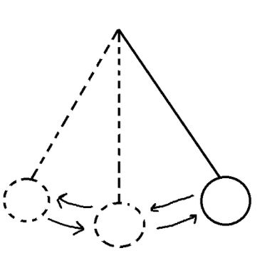

**كذلك لاعب العقلة في حركته الدورانية حول العقلة اذا تحرك من نقطة الى اخرى فان المسافة الزاوية تحسب من بداية الحركة الى نهايتها بعدد الدرجات المقاسة النتقال مفصل الكتف او مفصل الورك وكما موضح بالشكل ادنى .**

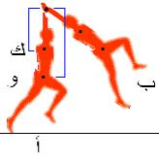

**الشكل يمثل حركة الجسم من ( ا) الى ( ب ) وال( و ) يمثل مفصل الورك اما ( ك) فيمثل مفصل الكتف**

**اما الازاحة الزاوية**

**فهي الفرق بين وضعي البداية والنهاية فاذا كان دوران لاعب العقلة دورة كاملة أي بمعنى (360) درجة هنا تكون الازاحة الزاوية تساوي صفر. اما اذا تحرك من نقطة أ الى نقطة ب لمسافة (320)درجة فانها تعبر عن مقدار المسافة الزاوية التي قطعها حول العقلة فنستدل عليها من خلال الفرق بين وضعي الجسم من بداية الحركة ونهايتها أي هنا تكون الازاحة الزاوية تساوي:**

**-320 =40 درجة هي الازاحة الزاوية360**

**باستثناء الدورة الواحدة الكاملة فأنها تبدأ من الصفر وتنتهي بـ 360 فان ازاحتها = صف**

**وحتى الزاوية 359 فان مسافتها الزاوية تساوي ازاحتها الزاوية .**

**فمثلاً الازاحة الزاوية لزاوية 90 درجة هي نفسها, اما الدرجة 370 فان ازاحتها تساوي**

**( 370 – 360 =10 درجة )**

**اذا تكررت هذه الدورة لعدة مرات فان الازاحة تكون لمرة واحدة فمثلاً مطرقة تدور 3 دورات كل دورة 360 المسافة الزاوية = 3 × 360 ، اما الازاحة الزاوية = 360 × 1**

**والازاحة الزاوية كمية متجهة يمكن تنسيبها الى حركات عقرب الساعة ، فالدوران في اتجاه عقرب الساعة يكون ذا قيمة موجبة اما عكس عقرب الساعة فيكون سالبا( - ). ( + )**

**السرعة الزاوية والسرعة المحيطية**

**ان مفهوم السرعة مهم كنا ذكر سابقا في الحركات الانتقالية وهو عبارة عن المسافة المقطوعة على الزمن اي المسافة الزاوية على الزمن = م ز /ن .**

**وينطبق هذا القانون على الجسم الذي يركض على المنحنى كما في قوس او منحنى الركض ولاستخراج متوسطة السرعة لعداء يركض على المنحنى من خلال القانون**

**متوسط السرعة المحيطية = المسافة الثانية – المسافة الاولى / الزمن الثاني – الزمن الاول**

**متوسط السرعة المحيطية = م2 – م1 /ن2 – ن1**

**ومن المهم ان نعرف السرعة اللحظية للجسم اثناء الدورانه على الدائرة ويستخرج مقدار السرعة اللحظية بالطريقة التي استخدمت اثناء الحركة الانتقالية اي تغير سرعة الجسم في فترات زمنية قصيرة جدا**

**السرعة المحيطية = Δم/Δن**

**وتعرف السرعة المحيطية اللحظية :**

**هي النسبة بين المسافة التي يقطعها الجسم على محيط الدائرة الى الزمن المستغرق .**

**والمفهوم السرعة المحيطية علاقة وثيقة بالسرعة الزاوية , فعند انتقال جسم لاعب الجمباز من نقطة (ا ) الى نقطة (ب) يكون قد قطع زاوية معينة وبزمن معين ويطلق على سرعته السرعة الزاوية وتعرف بمعدل الانتقال الزاوي للجسم , ويكون مقدار السرعة بعدد درجات الزاوية التي يقطعها الجسم في فترة زمنية معينة .**

**ملاحظة مهمة**

**ان جميع نقاط الجسم تشكل مساراً دائرياً فيشكل دائرة او جزء منها وان سرعة اجزاء الجسم تختلف باختلاف بعدها عن محور الدوران فكلما ازداد نصف القطر ازدادت السرعة.**

**ان اسلوب معالجة متغيرات الحركة الدورانية ينطلق اساساً من الاسلوب المتبع في معالجة الحركة الخطية ويتخذ نفس اجراءاته تقريباً الا ان هناك اختلافات بسيطة في وحدات القياس المستخدمة للمتغيرات الدورانية رغم ان علاقات هذه المتغيرات تأخذ نفس الاتجاه .**